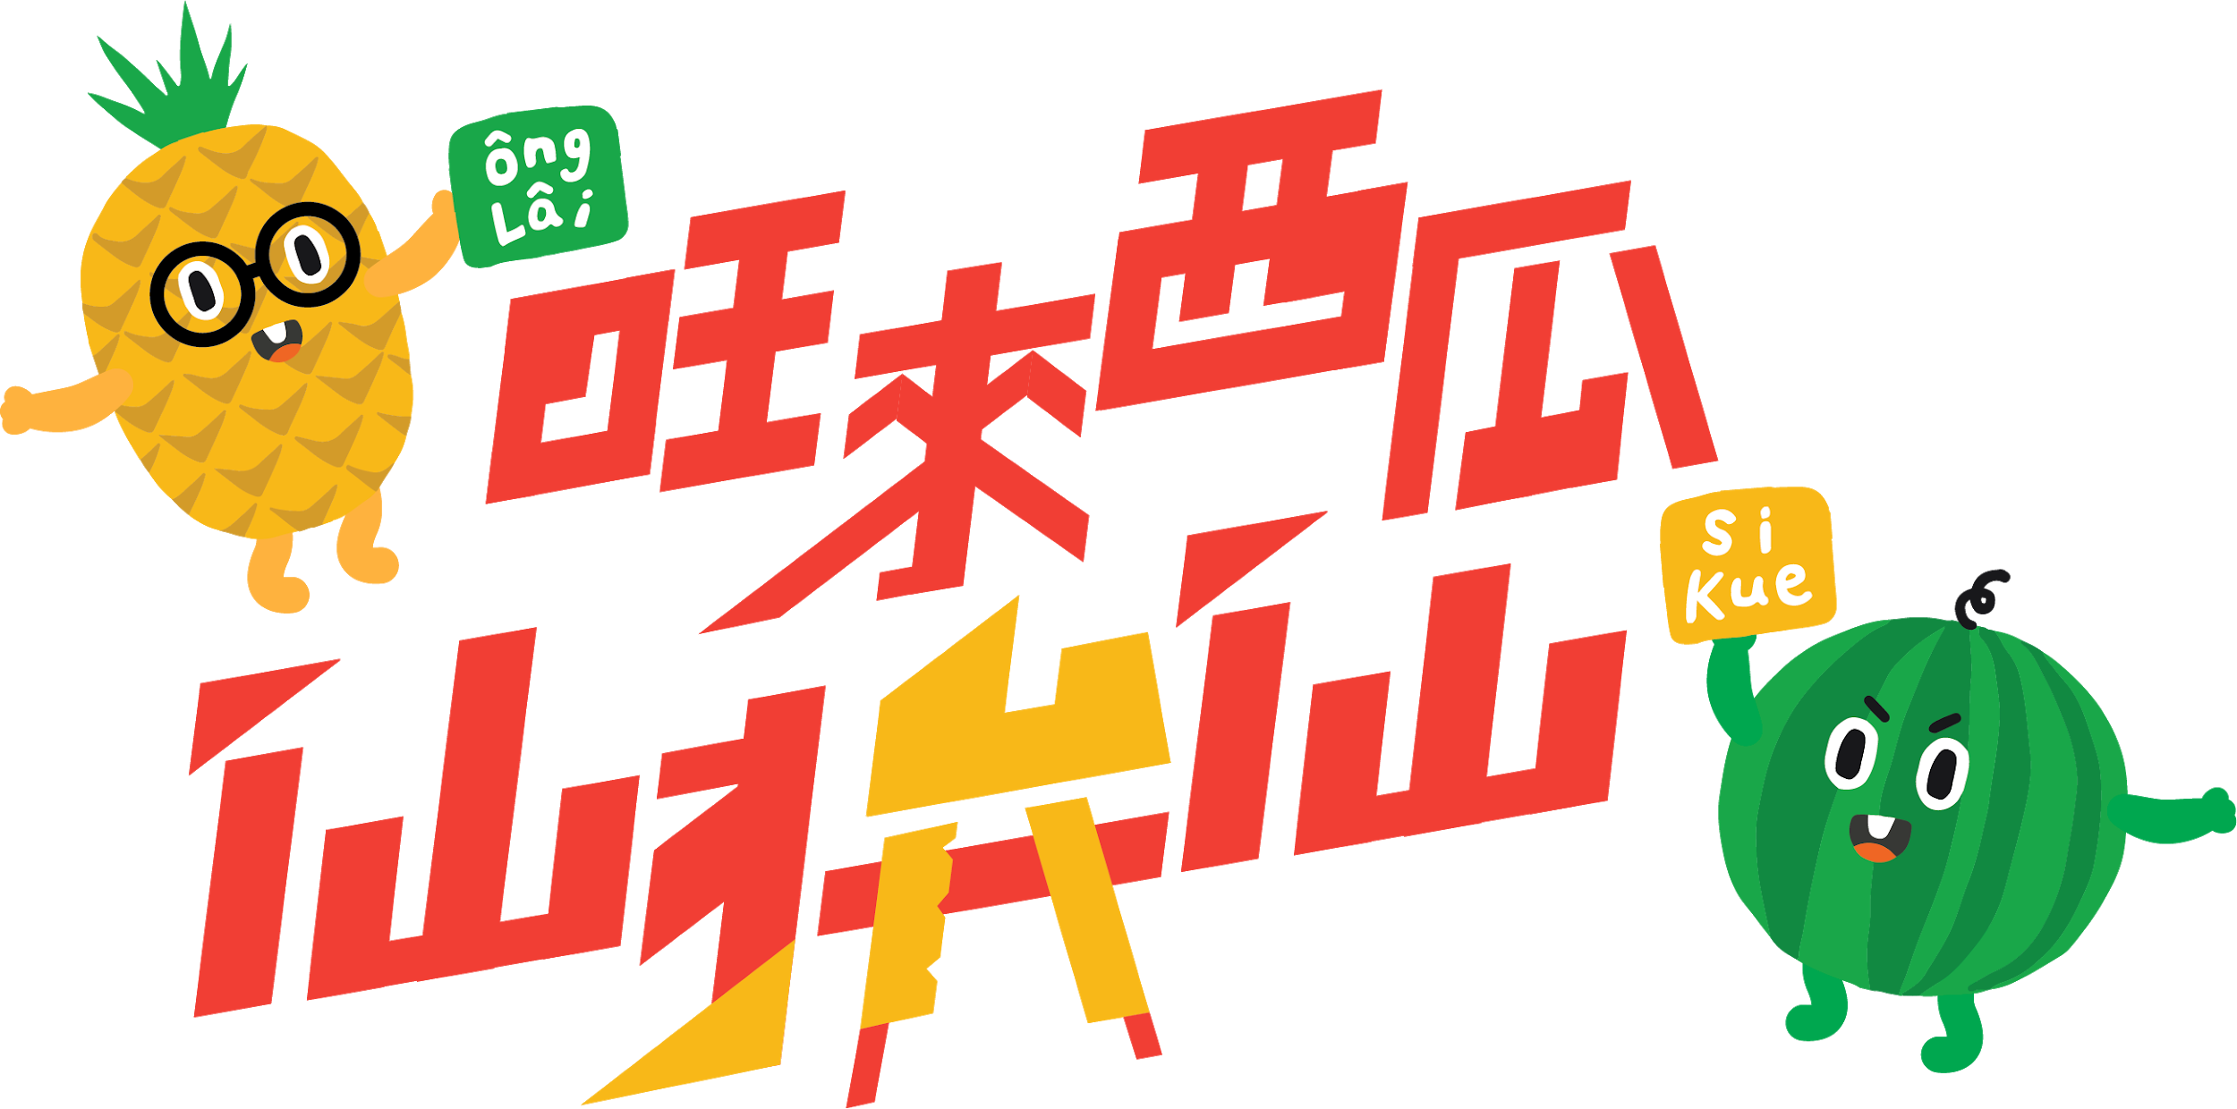

**│對看覓 100 單字表│**

|  |  |  |  |
| --- | --- | --- | --- |
| **01**  **紅豆餅**  **âng-tāu-piánn** | **02**  **肉燥飯**  **bah-sò-pn̄g** | **03**  **煙腸**  **ian-tshiâng** | **04**  **圓仔**  **înn-á** |
| **05**  **雞卵**  **ke-nn̄g** | **06**  **雞卵糕**  **ke-nn̄g-ko** | **07**  **包仔**  **pau-á** | **08**  **餅**  **piánn** |
| **09**  **粽**  **tsàng** | **10**  **臭豆腐**  **tshàu-tāu-hū** | **11**  **礤冰**  **tshuah-ping** | **12**  **煎餃**  **tsian-kiáu** |
| **13**  **薟椒仔**  **hiam-tsio-á** | **14**  **香菇**  **hiunn-koo** | **15**  **花**  **hue** | **16**  **柑仔蜜**  **kam-á-bi̍t** |
| **17**  **弓蕉**  **kin-tsio** | **18**  **茄仔**  **kiô-á** | **19**  **高麗菜**  **ko-lē-tshài** | **20**  **荔枝**  **nāi-tsi** |
| **21**  **王梨**  **ông-lâi** | **22**  **葡萄**  **phû-tô** | **23**  **檨仔**  **suāinn-á** | **24**  **蒜仔**  **suàn-á** |
| **25**  **馬**  **bé** | **26**  **羊**  **iûnn** | **27**  **狗**  **káu** | **28**  **貓**  **niau** |
| **29**  **鳥鼠**  **niáu-tshí** | **30**  **兔仔**  **thòo-á** | **31**  **象**  **tshiūnn** | **32**  **蛇**  **tsuâ** |
| **33**  **蟳仔**  **tsîm-á** | **34**  **海翁**  **hái-ang** | **35**  **海豬**  **hái-ti** | **36**  **魚仔**  **hî-á** |
| **37**  **蝶仔**  **ia̍h-á** | **38**  **蜂**  **phang** | **39**  **田嬰**  **tshân-inn** | **40**  **草猴**  **tsháu-kâu** |
| **41**  **露螺**  **lōo-lê** | **42**  **杜蚓仔**  **tōo-kún-á** |  |  |
|  |  |  |  |
| **43**  **野球**  **iá-kiû** | **44**  **跤球**  **kha-kiû** | **45**  **籃球**  **nâ-kiû** | **46**  **排球**  **pâi-kiû** |
| **47**  **phi̋n-phóng** | **48**  **羽毛球**  **ú-môo-kiû** | **49**  **騎鐵馬**  **khiâ thih-bé** | **50**  **泅水**  **siû-tsuí** |
| **51**  **走標**  **tsáu-pio** | **52**  **體操**  **thé-tshau** | **53**  **射箭**  **siā-tsìnn** | **54**  **趨雪**  **tshu-seh** |
| **55**  **帽仔**  **bō-á** | **56**  **襪仔**  **bue̍h-á** | **57**  **布鞋**  **pòo-ê** | **58**  **鞋仔**  **ê-á** |
| **59**  **烏目鏡**  **oo-ba̍k-kiànn** | **60**  **運動衫**  **ūn-tōng-sann** | **61**  **淺拖**  **tshián-thua** | **62**  **手套**  **tshiú-thò** |
| **63**  **目鏡**  **ba̍k-kiànn** | **64**  **水桶**  **tsuí-tháng** | **65**  **水**  **tsuí** | **66**  **爍爁**  **sih-nà** |
|  |  |  |  |
| **67**  **雨鞋**  **hōo-ê** | **68**  **雨幔**  **hōo-mua** | **69**  **雨傘**  **hōo-suànn** | **70**  **掃帚**  **sàu-tshiú** |
| **71**  **洗衫機**  **sé-sann-ki** | **72**  **冰箱**  **ping-siunn** | **73**  **電風**  **tiān-hong** | **74**  **吹風機**  **tshue-hong-ki** |
| **75**  **醫藥箱**  **i-io̍h-siunn** | **76**  **手電仔**  **tshiú-tiān-á** | **77**  **電池**  **tiān-tî** | **78**  **觱觱仔**  **pi-pi-á** |
| **79**  **鉸刀**  **ka-to** | **80**  **鎖匙**  **só-sî** | **81**  **箸**  **tī** | **82**  **冊包**  **tsheh-pau** |
| **83**  **布袋戲尪仔**  **pòo-tē-hì-ang-á** | **84**  **魚網仔**  **hî-bāng-á** | **85**  **魚釣仔**  **hî-tiò-á** |  |
| **86**  **ba̋i-óo-lín** | **87**  **絃仔**  **hiân-á** | **88**  **gì-tah** | **89**  **鼓**  **kóo** |
|  |  |  |  |
| **90**  **電子琴**  **tiān-tsú-khîm** | **91**  **喇叭**  **lá-pah** | **92**  **la-lí-ooh** | **93**  **mài-khuh** |
| **94**  **醫生**  **i-sing** | **95**  **鐵馬**  **thih-bé** | **96**  **跤踏車**  **kha-ta̍h-tshia** | **97**  **船**  **tsûn** |
| **98**  **燈塔**  **ting-thah** | **99**  **電火**  **tiān-hué** | **100**  **海湧**  **hái-íng** |  |